Una vez creado y lanzado Angular.
1º Creamos los componentes, vistas y servicios que necesitaremos.
2º Borramos el contenido de app.html y añadimos lo que queramos que se vea.
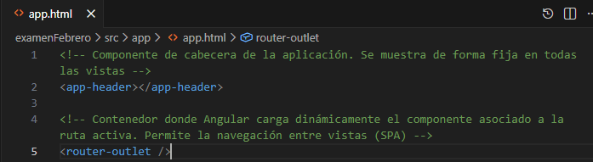
3º Importamos en app.ts el componente que queramos visualizar.
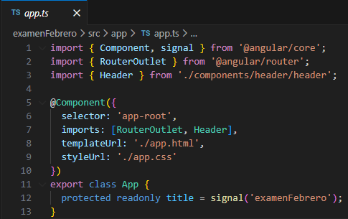
4º En app.routes.ts importamos las vistas y componentes que va a tener el nav. Añadimos una por defecto.
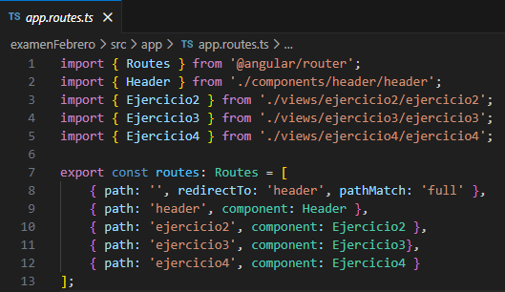
5º En header.ts importamos RouterLInk y RouterLinkActive para poder crear las rutas.
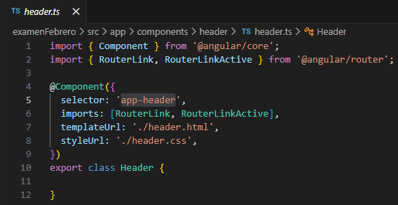

6º En el header.html creamos el nav (con la clase indicada en la plantilla) y las rutas (con sus respectivas clases).
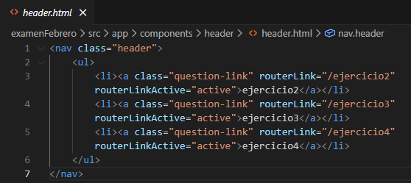

1.- Creación e instanciación de los componentes Pokemon y Photos
Creación de los componentes.
Importación de componentes en Ejercicio2.
Para poder utilizar los componentes Pokemon y Photos dentro de la vista Ejercicio2, se importan en el decorador @Component del componente padre.
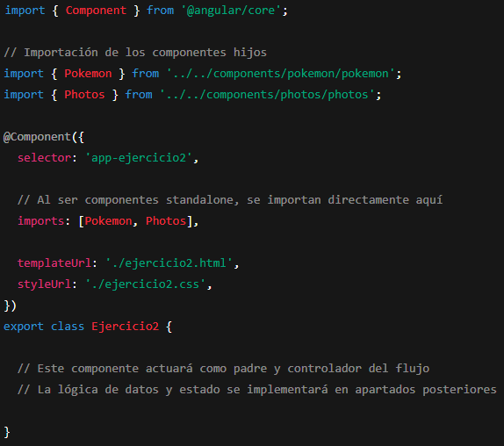
Instanciación de los componentes en la vista
Una vez importados, los componentes pueden instanciarse en el HTML de Ejercicio2 mediante sus selectores:
- <app-pokemon> para mostrar cada tarjeta de Pokémon.
- <app-photos> para mostrar la galería de imágenes.
Es importante destacar que no se copian directamente los bloques .card de la plantilla, sino que estos se sustituyen por el componente Pokemon.

Respeto de la estructura de la plantilla original
Para que el CSS proporcionado en la plantilla funcione correctamente, se mantiene la estructura HTML original:
- #page
- section
- .grid
Esta estructura actúa como contenedor del layout, mientras que los componentes hijos se encargan únicamente de renderizar el contenido dinámico.
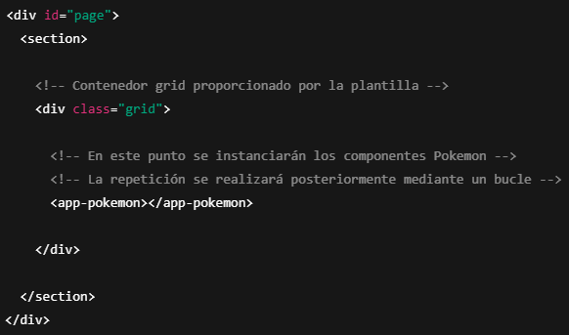
2.- Obtención de datos mediante HTTP (PokeAPI)
Objetivo de esta parte
El enunciado exige que, al cargarse la vista Ejercicio2, se muestren los datos de los Pokémon Pikachu, Bulbasaur y Charmander, obtenidos mediante una petición GET a la API REST pública PokeAPI.
Para ello, se implementa un servicio Angular encargado de realizar las peticiones HTTP.
Este enfoque sigue la buena práctica de Angular de separar la lógica de acceso a datos (servicios) de la lógica de presentación (componentes).
Creación del servicio de acceso a PokeAPI
Se crea un servicio (por ejemplo, PokeApi) cuya responsabilidad es:
- Centralizar las peticiones HTTP.
- Facilitar la reutilización.
- Evitar repetir lógica en componentes.
- Mantener el código más limpio y mantenible.
Configuración del cliente HTTP en Angular
Para poder utilizar HttpClient, el proyecto debe tener habilitado el proveedor HTTP en la configuración global (app.config.ts).
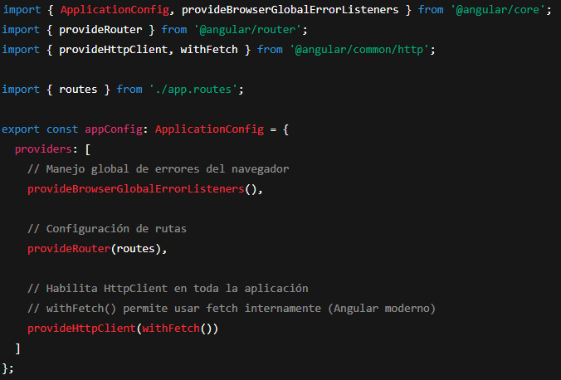
Implementación del método GET en el servicio
La PokeAPI permite obtener un Pokémon individual usando el endpoint:
- https://pokeapi.co/api/v2/pokemon/{nombre}
Por tanto, el servicio expone un método que recibe el nombre del Pokémon (string) y devuelve un Observable con la respuesta. En poke-api.ts:
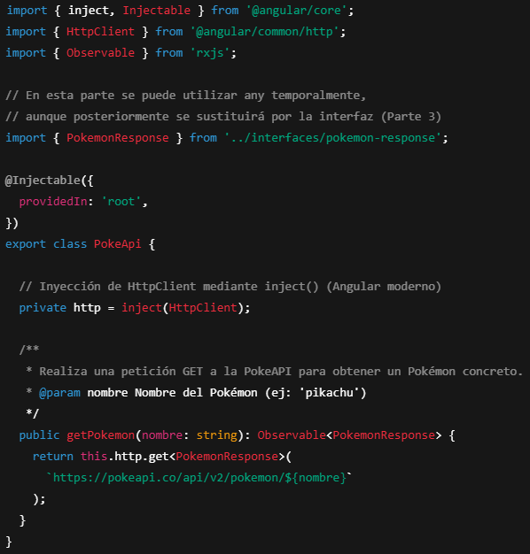

Carga de datos al iniciar la vista
Para que los datos se obtengan automáticamente al cargarse Ejercicio2, se ejecuta la lógica de carga en el ciclo de vida del componente (por ejemplo, en ngOnInit).
Se define:
- Un array de nombres con los Pokémon requeridos: ['pikachu', 'bulbasaur', 'charmander']
- Un método loadPokemon() que realiza las peticiones a la API
- Una estructura donde almacenar los datos ya procesados para la vista
En ejercicio2.ts:
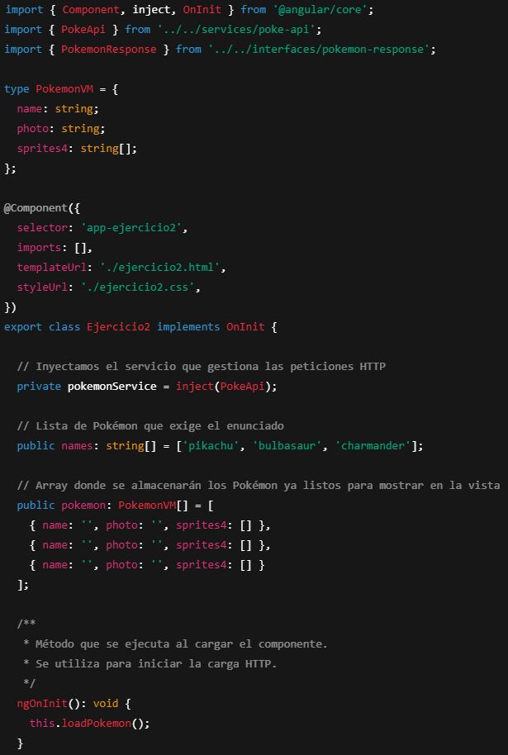
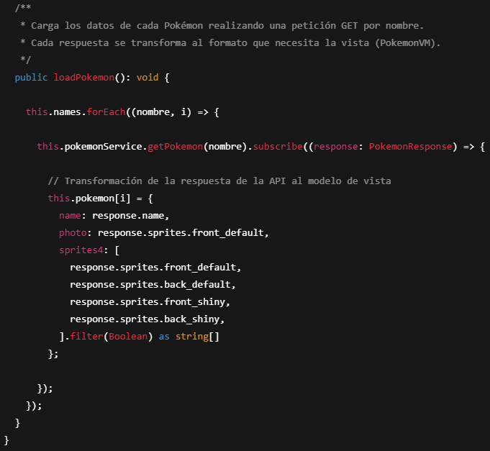
Resultado de esta fase
Con esta implementación:
- Al entrar en Ejercicio2, se lanza automáticamente la carga de datos.
- Se realizan 3 peticiones GET a PokeAPI, una por cada Pokémon requerido.
- Los datos obtenidos se almacenan en un array listo para ser usado por los componentes (Pokemon y Photos).
3.- Modelado de datos con interfaces (TypeScript)
Objetivo de esta parte
El enunciado exige “implementar las interfaces necesarias para gestionar la respuesta a la petición GET”.
Para cumplir este punto, se define un conjunto de interfaces TypeScript que representan la estructura de la respuesta devuelta por PokeAPI.
Identificación de los datos necesarios
Aunque la respuesta de PokeAPI contiene muchas propiedades, para este ejercicio solo se necesitan:
- name: nombre del Pokémon
- sprites: conjunto de URLs de imágenes (sprites)
Dentro de sprites, para cumplir los requisitos del ejercicio se utilizan:
- front_default (imagen principal del Pokémon en la card)
- back_default, front_shiny, back_shiny (para las 4 miniaturas)
Por tanto, no es necesario modelar toda la respuesta completa, sino únicamente la parte relevante para el enunciado.
Creación del archivo de interfaces
Se crea un archivo de interfaces (pokemon-response.ts) dentro de una carpeta interfaces/ para centralizar el tipado de la API.
Esta organización permite que el servicio y los componentes importen el mismo modelo sin duplicación.
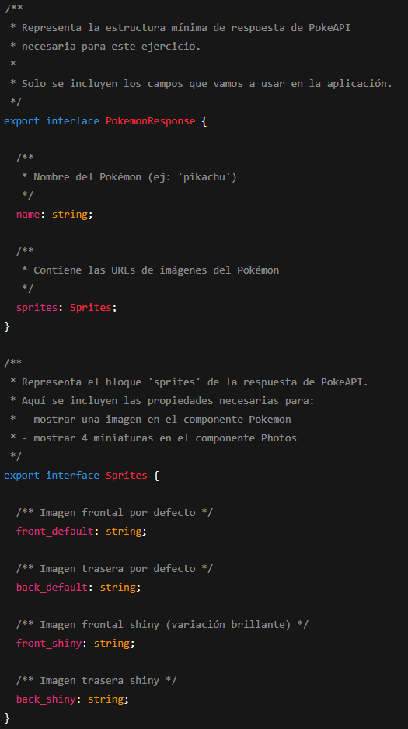
Uso de la interfaz en el servicio y componentes
Una vez definidas las interfaces:
- El servicio PokeApi tipa la respuesta del GET con PokemonResponse.
- El componente padre Ejercicio2 tipa la variable response al hacer subscribe.
- Se mejora la legibilidad y se eliminan errores de acceso a propiedades inexistentes.
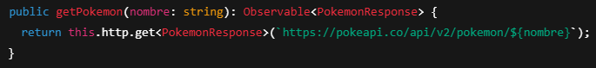
4.- Comunicación Padre → Hijo (Ejercicio2 → Pokemon) con @Input
Objetivo de esta parte
Una vez que la vista Ejercicio2 ya obtiene los datos desde la API (servicio HTTP) y los prepara en un array con la información necesaria, el siguiente paso es enviar esos datos al componente hijo Pokemon para que los muestre.
En Angular, la comunicación del padre al hijo se realiza mediante @Input, de forma que el padre “inyecta” datos al hijo a través de propiedades públicas. Esto encaja con la filosofía de componentes: el padre controla los datos y el hijo se centra en renderizarlos.
Qué datos se pasan al componente Pokemon
Según el enunciado, en la vista de lista (estado inicial) cada tarjeta debe mostrar:
- Nombre del Pokémon
- Una imagen (sprite) del Pokémon
Por tanto, el componente Pokemon debe recibir como @Input:
- name: string
- photo: string
En esta parte no se incluye todavía @Output, porque eso pertenece a la comunicación Hijo → Padre
Definición de @Input en el componente hijo (pokemon.ts)
En el componente Pokemon se declaran dos propiedades públicas decoradas con @Input.
Esto permite que el padre las pueda establecer desde el HTML usando property binding ([name]="...").
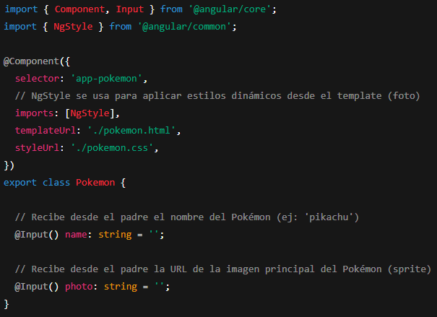
Renderizado de los @Input en el template del hijo (pokemon.html)
En el HTML del componente Pokemon se utiliza:
- {{ name }} para mostrar el nombre.
- [ngStyle] para aplicar dinámicamente la imagen como fondo del div .photo.
El layout (posicionamiento y distribución en columnas) lo proporciona la estructura del padre (#page y .grid) en Ejercicio2, tal como viene en la plantilla.
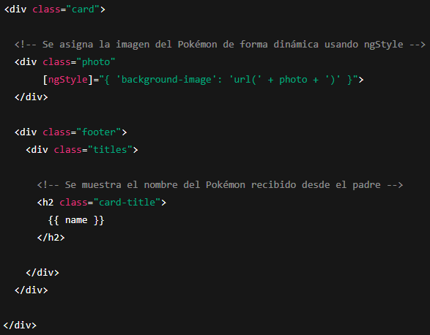
Envío de datos desde el padre usando @for y property binding (ejercicio2.html)
En el componente padre (Ejercicio2) se dispone de un array pokemon con objetos que contienen name y photo. Para pintar una tarjeta por cada Pokémon, se utiliza Control Flow @for en el HTML del padre, que permite iterar un array y renderizar un bloque HTML por cada elemento.
Dentro del bucle, se instancia el componente hijo:
- [name]="p.name" → se envía el nombre del objeto actual.
- [photo]="p.photo" → se envía la URL de la imagen.
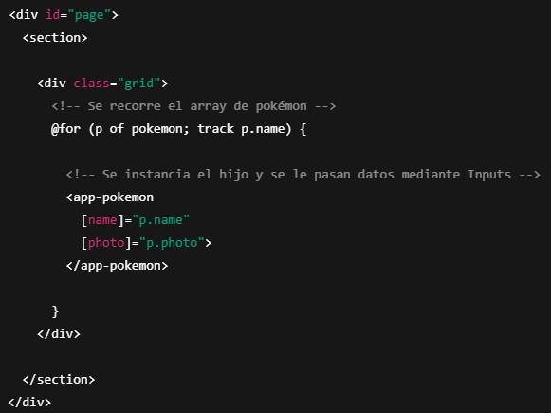
5.- Comunicación Hijo → Padre (Ejercicio2 → Pokemon) con @Output + EventEmitter y control del estado de la vista
Objetivo de esta parte
El enunciado indica que, al pulsar sobre el nombre del Pokémon en el componente Pokemon, se debe:
- ocultar la vista de lista (componentes Pokemon)
- mostrar el componente Photos con las imágenes del Pokémon seleccionado
Para conseguir esto, el componente hijo (Pokemon) debe notificar al componente padre (Ejercicio2) qué Pokémon ha sido seleccionado. En Angular, la comunicación Hijo → Padre se realiza mediante:
- @Output
- EventEmitter
El padre recibe el evento y actualiza su estado (por ejemplo mediante una variable mode) para cambiar la vista.
Emisión del evento desde el componente Pokemon
El componente Pokemon emite un evento cuando el usuario hace click en el nombre.
En la implementación realizada, el evento emite un dato simple: la URL de la imagen principal (photo), que el padre utiliza como referencia para localizar el Pokémon seleccionado dentro del array.
Código comentado (pokemon.ts)
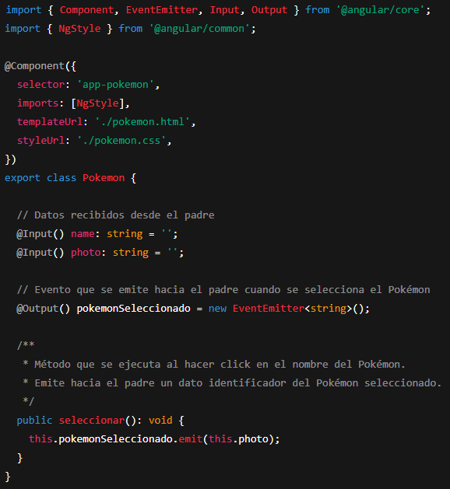
Captura del evento en el padre (Ejercicio2)
En el componente padre (Ejercicio2), se escucha el evento del hijo en el HTML usando:
- (pokemonSeleccionado)="seleccionar($event)"
Donde $event contiene el dato emitido por el hijo (en este caso, la photo).
Código comentado (ejercicio2.html — vista lista)
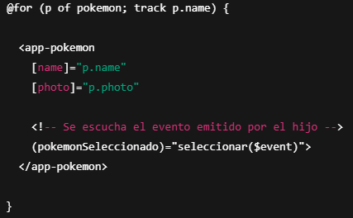
Control del estado de la vista (mostrar lista o photos)
Para alternar entre “lista” y “galería”, el padre mantiene una variable de estado:
- mode: 'list' | 'photos'
Este estado se utiliza en el template para mostrar un bloque u otro mediante @if / @else.
Código comentado (ejercicio2.ts — estado de vista)
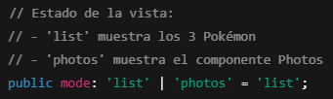
Código comentado (ejercicio2.html — control de renderizado)
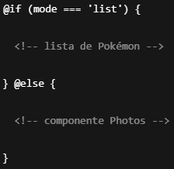
Resolución del Pokémon seleccionado y cambio de vista
Como el hijo emite una photo (string), el padre la utiliza para localizar el objeto correspondiente dentro del array pokemon.
Una vez encontrado:
- se guarda en pokemonSeleccionado
- se cambia el estado mode a 'photos'
Código comentado (ejercicio2.ts — método seleccionar)
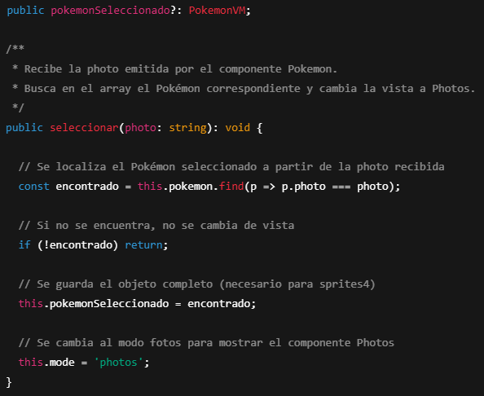
Activación del evento en el template del hijo (pokemon.html)
Para disparar el evento cuando el usuario pulsa el nombre del Pokémon, se añade el evento (click) en el h2.
Código comentado (pokemon.html)
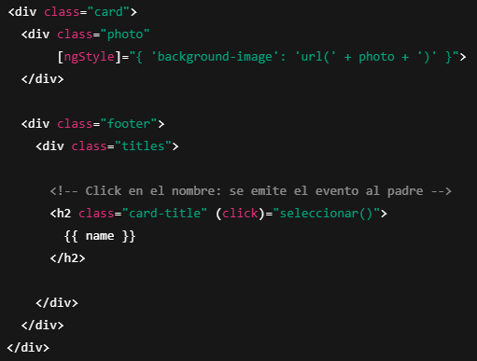
6.- Componente Photos e interacción del usuario (miniaturas, ampliación y volver)
Objetivo de esta parte
El enunciado exige que, al seleccionar un Pokémon:
- Se oculte el listado de componentes Pokemon.
- Se muestre el componente Photos.
- En Photos se muestren inicialmente cuatro imágenes en miniatura (sprites) del Pokémon seleccionado.
- Al hacer click en una miniatura:
  - se oculten las cuatro miniaturas
  - y se muestre solo la imagen seleccionada en grande
- Si se vuelve a pulsar sobre la imagen grande:
  - se vuelvan a mostrar las cuatro miniaturas
- Si se pulsa el botón “volver”:
  - se regrese al estado inicial (lista de 3 Pokémon)
Para cumplirlo, Photos debe:
- recibir datos desde el padre (@Input)
- emitir el evento de vuelta (@Output)
- gestionar internamente qué imagen está seleccionada
Paso de datos desde el padre al componente Photos (@Input)
El padre (Ejercicio2) ya dispone de un objeto pokemonSeleccionado que contiene sprites4 (array de 4 URLs).
Por tanto, al instanciar Photos, se le pasa ese array por @Input.
Además, para evitar errores si pokemonSeleccionado aún no existe, se utiliza un valor por defecto [].
Código comentado (ejercicio2.html)
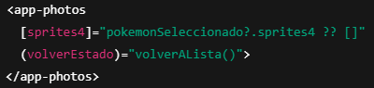
Definición de @Input y @Output en Photos
En el componente Photos se declaran:
- @Input() sprites4: string[] → recibe las 4 imágenes
- @Output() volverEstado = new EventEmitter<void>() → notifica al padre que se quiere volver
Además, se crea un estado interno selectPhoto para saber si hay una imagen seleccionada.
- selectPhoto = null → se muestran miniaturas
- selectPhoto = url → se muestra la imagen grande
Código comentado (photos.ts)
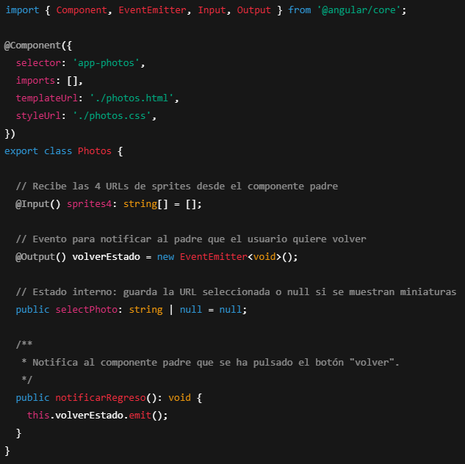
Template de Photos: miniaturas vs imagen ampliada
El template implementa la lógica visual usando Control Flow:
- @if (selectPhoto) → se muestra la imagen seleccionada a tamaño grande
- @else → se muestran las 4 imágenes miniatura recorriendo sprites4 con @for
Además:
- click en miniatura → selectPhoto = i
- click en imagen grande → selectPhoto = null (volver a miniaturas)
Código comentado (photos.html)
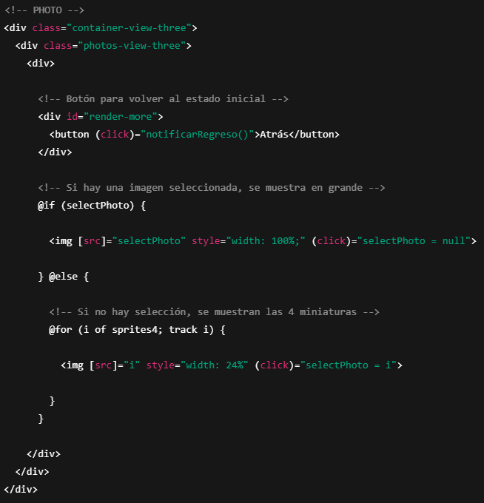
Volver al estado inicial (padre)
Cuando Photos emite el evento volverEstado, el componente padre ejecuta un método (volverALista) que:
- cambia el modo a 'list'
- limpia el Pokémon seleccionado (opcional pero recomendable)
Código comentado (ejercicio2.ts)
